104年度新生體檢
日期：104年9月10~11日 時間：08:00~18:30
地點：體育館1F 人數：新生及轉學生約2757人
服務成員：輔英科技大學附設醫院工作人員、劉員甄組長及李穎南專員
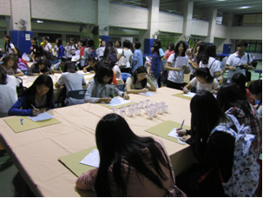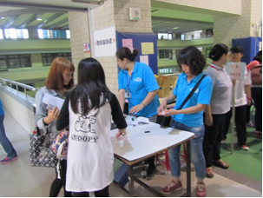
基本資料填寫 體檢繳費
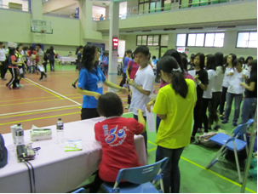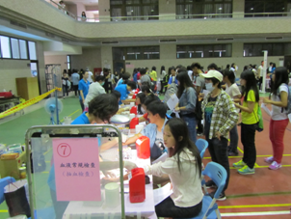
身高體重檢查 抽血檢查
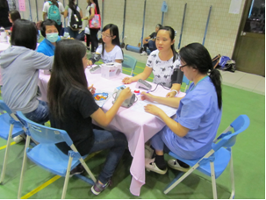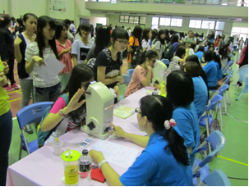
血壓心跳檢查 視力及辨色力檢查
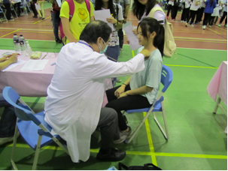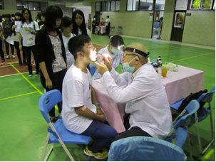
醫師理學檢查 牙科檢查
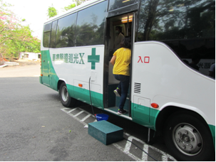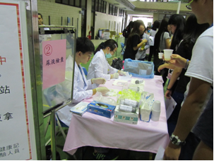
胸部X光檢查 尿液檢查
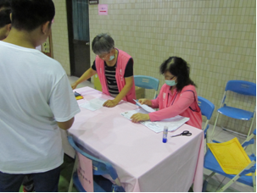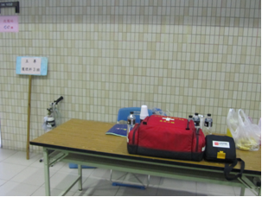
體檢完成健康紀錄卡繳回 設立救護站

